200 млн руб. направлено на подготовку к зиме электросетевого комплекса Адыгеи

Пресс-релиз
16.10.2019

Сотрудники Адыгейского филиала «Россети Кубань» завершили годовой плановый ремонт оборудования в рамках подготовки к прохождению осенне-зимнего периода. Работы выполнены в Майкопском, Гиагинском, Красногвардейском, Кошехабльском, Шовгеновском районах и в г. Майкопе Республики Адыгея, а также в Апшеронском и Белореченском районах Краснодарского края, входящих в зону ответственности филиала. На реализацию мероприятий ремонтной кампании направлено свыше 200 млн рублей.
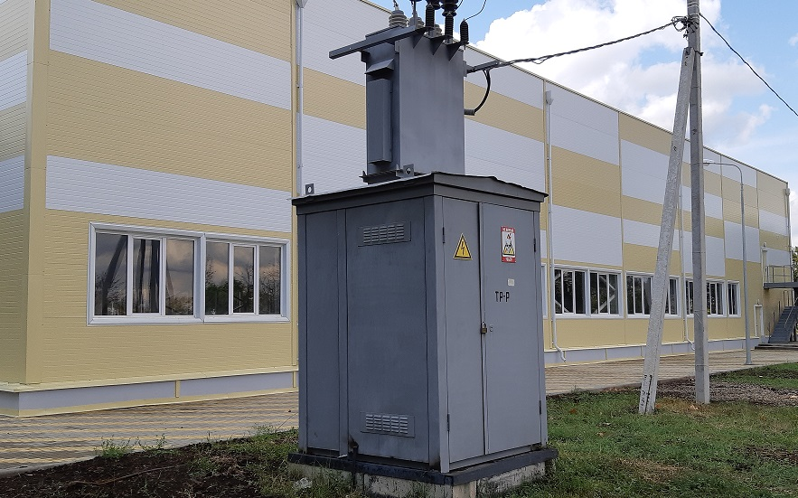
Энергетики выполнили ремонт и техническое обслуживание 56 высоковольтных энергообъектов – 33 подстанций и 23 ЛЭП.
Для повышения надежности электроснабжения специалисты отремонтировали порядка 1,5 тыс. км ВЛ, расчистили 275 га трасс ЛЭП от древесно-кустарниковой растительности. Для защиты птиц от поражения электротоком на высоковольтных линиях электропередачи специалисты смонтировали свыше 770 птицезащитных устройств.
На высоковольтных подстанциях выполнен текущий ремонт подстанционного оборудования. По завершении технических мероприятий был наведен порядок на территории подстанций.
Большой объем работ выполнен в распределительной сети населенных пунктов. Энергетики провели капитальный ремонт 168 комплектных трансформаторных подстанций и порядка одной тысячи км воздушных линий электропередачи. Энергетики также выполнили расчистку 105 га охранных зон ЛЭП. Все работы были выполнены хозяйственным способом, т. е. собственными силами.
– Важной составляющей ремонтной программы является профилактическая работа – выявление и своевременное устранение скрытых дефектов энергооборудования. Для этих целей энергообъекты обследуются с помощью тепловизора и ультрафиолетовой камеры. Важно, что в текущем году на ремонтную программу направлены значительные материальные ресурсы, превышающие предыдущие показатели более, чем в три раза. Рассчитываем, что в предстоящую зиму энергоснабжение для потребителей будет максимально надежным и бесперебойным, – отметил первый заместитель директора – главный инженер Адыгейских электрических сетей Адам Хурай.

«Россети Кубань» (маркетинговый бренд ПАО «Кубаньэнерго») отвечает за транспорт электроэнергии по сетям 110 кВ и ниже на территории Краснодарского края и Республики Адыгея. Входит в группу «Россети». В составе энергосистемы 11 электросетевых филиалов (Краснодарские, Сочинские, Армавирские, Адыгейские, Тимашевские, Тихорецкие, Ленинградские, Славянские, Юго-Западные, Лабинские, Усть-Лабинские). Общая протяженность линий электропередачи достигает 90 тыс. км. Площадь обслуживаемой территории – 83,8 тыс. кв. км с населением более 5,5 млн человек. «Россети Кубань» – крупнейший налогоплательщик региона. Телефон горячей линии: 8-800-100-15-52 (звонок по России бесплатный).
Компания «Россети» является оператором одного из крупнейших электросетевых комплексов в мире. Управляет 2,35 млн км линий электропередачи, 507 тыс. подстанций трансформаторной мощностью более 792 ГВА. В 2018 году полезный отпуск электроэнергии потребителям составил 761,5 млрд кВт·ч. Численность персонала группы компаний «Россети» – 220 тыс. человек. Имущественный комплекс компании «Россети» включает 35 дочерних и зависимых обществ, в том числе 15 межрегиональных, и магистральную сетевую компанию. Контролирующим акционером является государство в лице Федерального агентства по управлению государственным имуществом РФ, владеющее 88,04 % долей в уставном капитале.

Контакты:
Дирекция по связям с общественностью ПАО «Кубаньэнерго»
Тел.: (861) 212-24-68; e-mail: sadymva@kuben.elektra.ru

